2019年7月2日 星期二

考虑点模式的参数估计问题，假设观测缺失数据为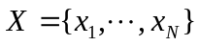，相应的完全数据为，K是随机源的个数，那么RFS的混合密度函数为：
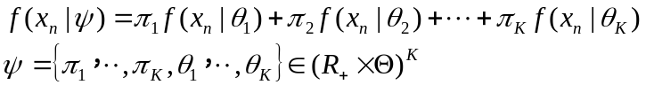
其中是随机有限集(RFS)，考虑指示变量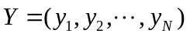，其中联合分布
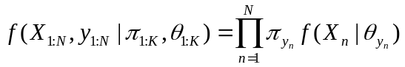
边缘分布为:
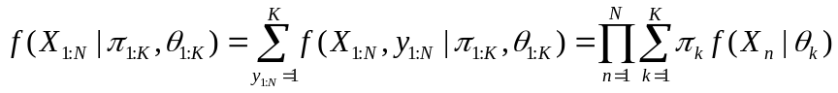
当分布为混合高斯分布时，分布参数集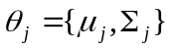，考虑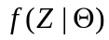满足广义的Dirichlet-Gauss-Gamma分布，即：
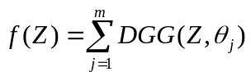
其中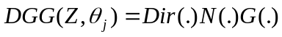。
考虑点模式两种情况：有限混合分布，无限混合分布
- 有限混合分布条件下的点模式Gibbs采样问题。混合分布的项数(Component) K已知。点模式分布函数为：
- 点模式条件下的似然函数：
- 考虑参数的后验密度问题：
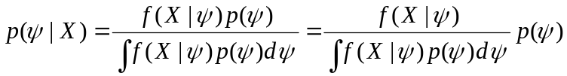
- 泊松点模式分布，产生数据，估计参数。
- 无限混合分布条件下的点模式Gibbs采样问题(非参数问题)。
采用非参数的Gibbs采样算法。
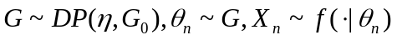，

2019年7月5日 星期五
基于点模式的有限混合分布Gibbs采样算法
- 实验仿真数据：产生泊松点模式数据，Clustering并用EM算法获得参数。
- 绪论。
- 本文的算法：引入点模式分布，考虑相应的Gibbs采样算法。
- 点模式Gibbs采样算法：

2019年7月24日星期三 星期五
- 似然函数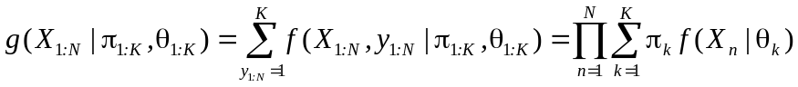
后验密度：
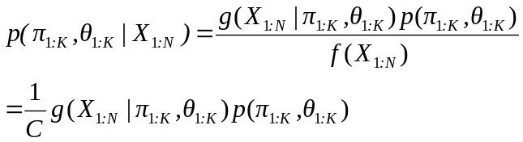
后验密度：
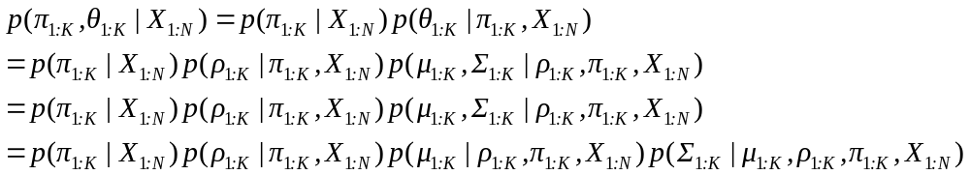
- 讨论：
- 混合权重分布：成分分布
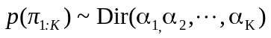
- 基数分布
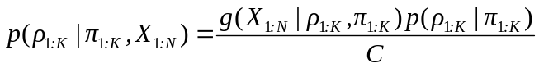
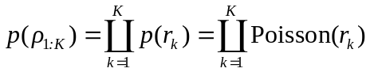
2019年7月29日 星期一
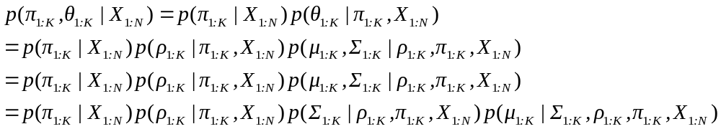
- 方差分布
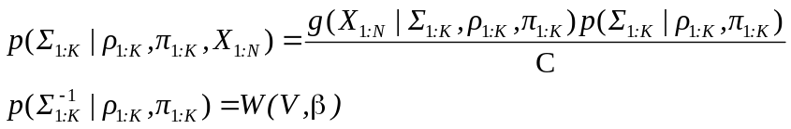

（4）均值分布
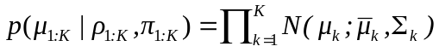

2019年9月5日 星期四
点模式强度估计公式
参照通常的混合分布模型：
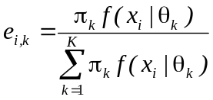，计算点模式的强度值：
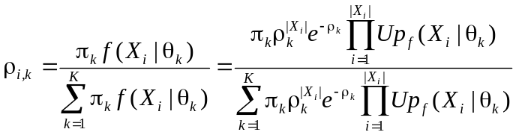

2020年8月19日 星期三
大论文内容：
- 绪论：问题背景和研究意义：空间碎片，细胞跟踪，人群聚集。研究现状和进展：点模式的应用，随机有限集，随机点过程，Bagging算法，多示例算法，随机几何理论。展望，本文打算研究什么问题。
- 理论基础：随机点过程理论，随机有限集，点模式的概念---引出问题。
大论文结构：
- 点模式的Gibbs参数估计算法
- 点模式检测算法
- 结构点模式。
结论与展望

